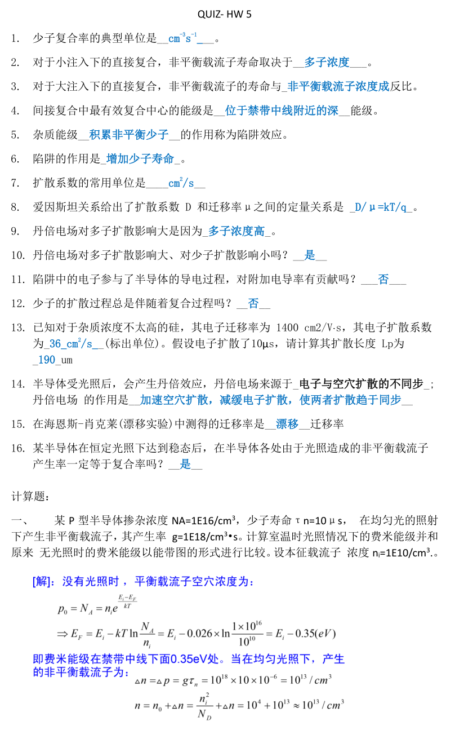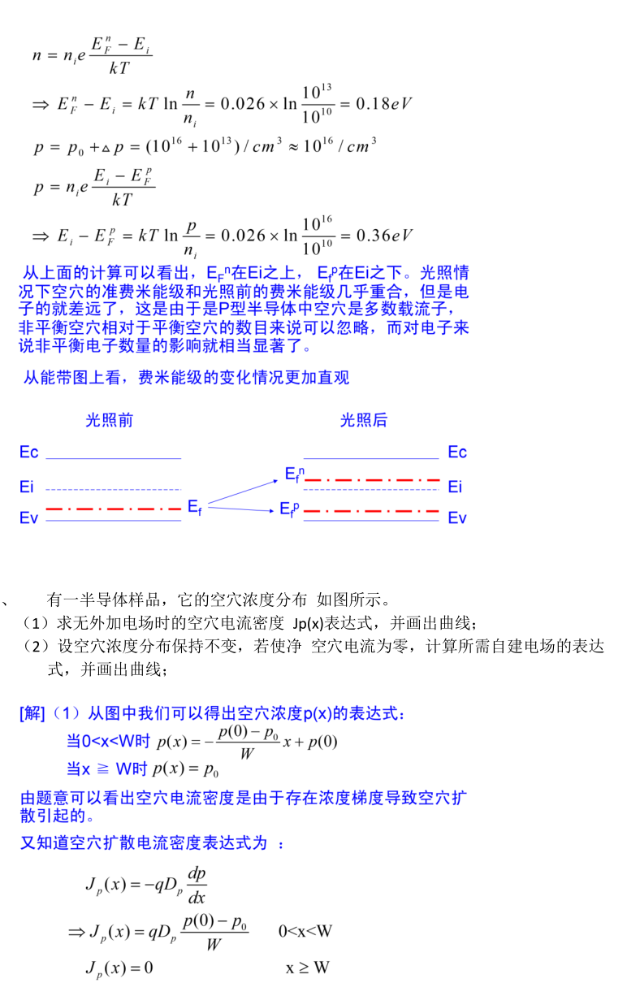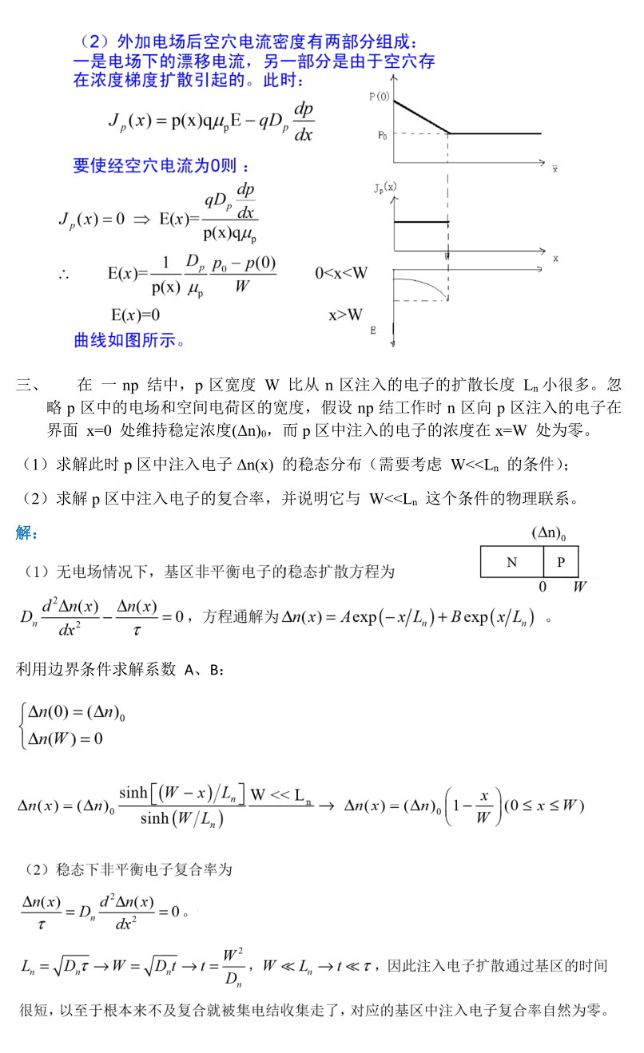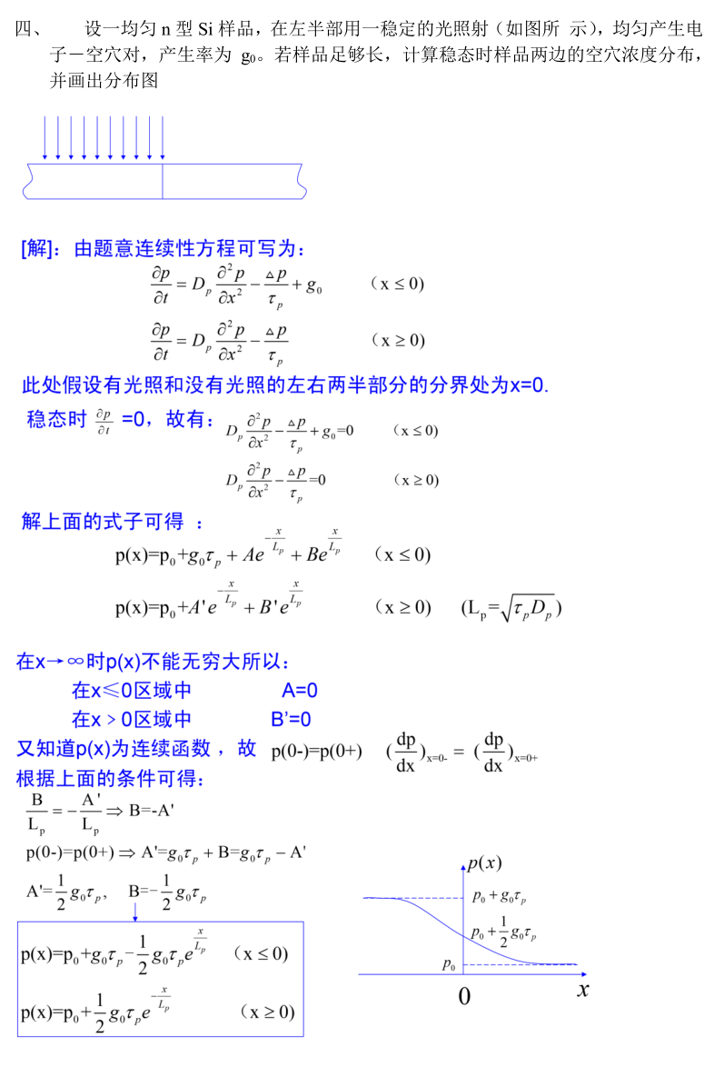
HW 5
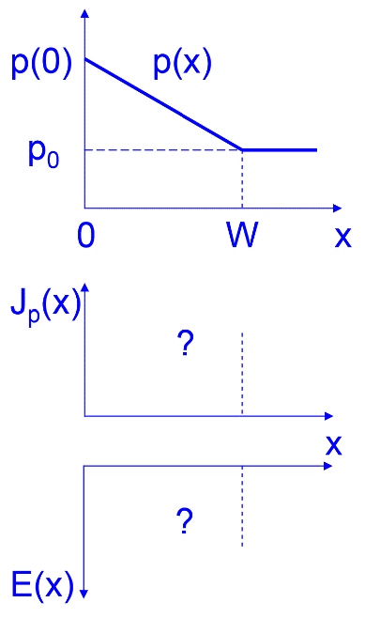
计算题：
- 有一半导体样品，它的空穴浓度分布 如图所示。 （1）求无外加电场时的空穴电流密度 Jp(x)表达式，并画出曲线；（10分）
（2）设空穴浓度分布保持不变，若使净 空穴电流为零，计算所需自建电场的表达 式，并画出曲线。（10分）

